常州市新北区孟河实验小学学生校服采购项目
中标（成交）结果公告
一、项目编号:ZJZC2022210
二、项目名称:常州市新北区孟河实验小学学生校服采购项目
三、中标（成交）信息
供应商名称:江苏凤翔服饰有限公司
统一社会信用代码:91320411714010884N
供应商地址:常州市新北区孟河镇九龙路2号
中标（成交）金额:人民币陆佰元每套（￥600元/套）
四、主要标的信息
货物类
名称:夏装:1件男/女T恤、1条男短裤/女短裙；秋装:1套男/女运动装；冬装:1件男/女冲锋衣(可脱卸)、1条复合绒冬裤。
品牌:定制
规格型号、款式:详见报价明细
数量:详见报价明细
价格:人民币陆佰元每套（￥600元/套）
服务年限:二年，合同一年一签。一年服务期满经采购人考核合格后，方可续签下一年度合同。
质量标准:①校服达到达到GB18401《国家纺织产品基本安全 技术规范》、GB31701《婴幼儿及儿童纺织产品安全技术规范》、 GB/T31888《中小学生校服》等国家标准、规范的要求，符合项目所在地政府有关特殊要求，同时满足采购人使用要求，保证能通过采购人的质量验收、竣工验收等各类验收。
检测项目:成份、甲醛、PH值、耐水色牢度等。
售后服务:1.在投入使用后两年内，提供7*24小时售后跟踪，出现质量问题，供应商需在24小时内解决或提供解决方案。
2.货物到达交货地点后，采购人负责验收，实行“双送检”制度。在供应商送检的基础上，采购人随机抽取一定数量的校服送法定检验机构检验，检验费按照教育主管部门相关文件执行。若抽检不合格将企业列入“黑名单”，全区教育系统3年内不得向“黑名单”企业采购货物。
五、评审专家名单
翟支江、沈家平、潘平华。
六、公告期限
自本公告发布之日起1个工作日。
七、其他补充事宜
无。
八、凡对本次公告内容提出询问，请按以下方式联系
1.采购人信息
名称:常州市新北区孟河实验小学
地址:常州市新北区孟河镇东尧路366号
联系人:潘老师
2.采购代理机构信息
名称:常州中金招投标有限公司
地址:常州市新北区通江南路299号教育园区1号楼4楼
联系方式:0519-85958666
3.项目联系方式
项目联系人:潘女士
电话:0519-85958666
九、附件
1.报价明细

校服 | 名称 | 面料成分 | 单位 | 数量 | 单价（元） | 参考图片
夏装 | 男/女T恤 | 棉97％，氨纶3％ | 件 | 1 | 65 | 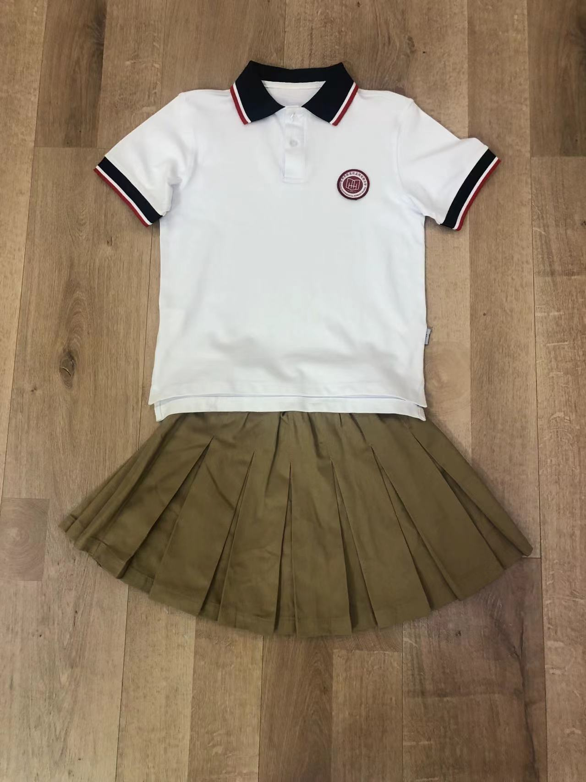  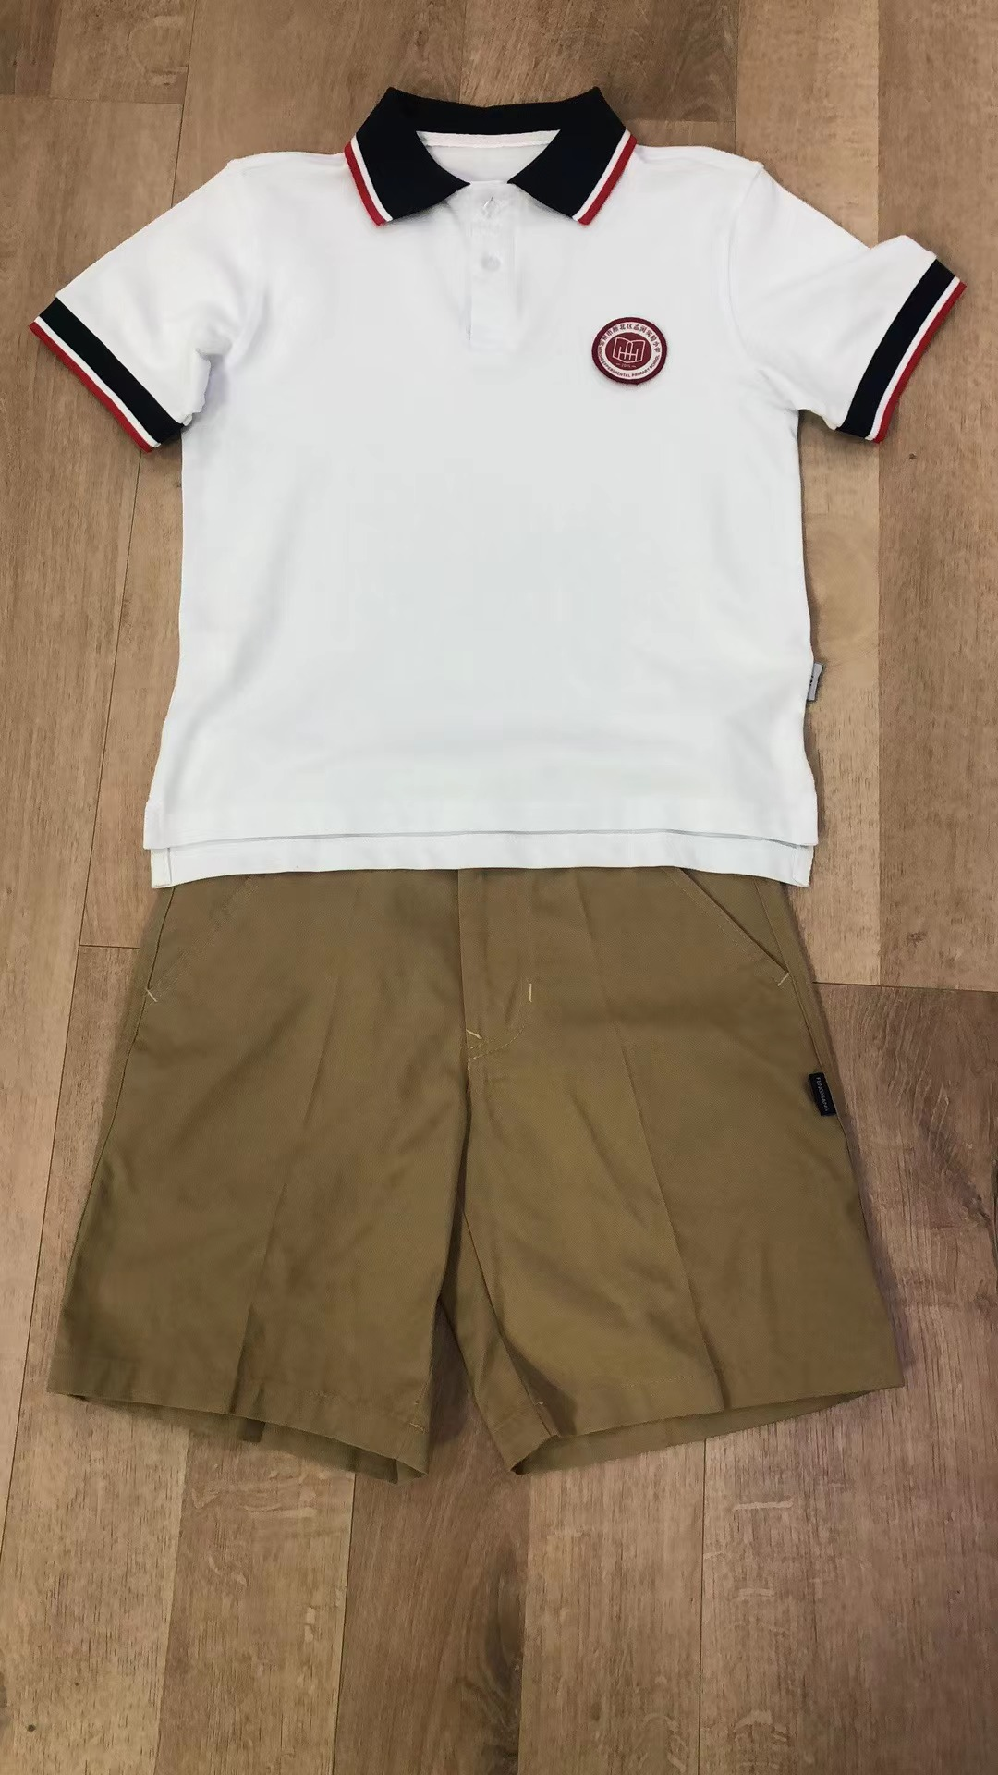
 | 男短裤/女短裙 | 棉60%，聚酯纤维40% | 条 | 1 | 65
秋装 | 男/女运动装 | 面料:罗马布60%棉 40%聚酯纤维 | 套 | 1 | 150 | 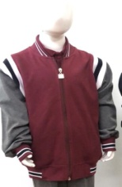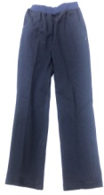
冬装 | 男/女冲锋衣  (可脱卸) | 面料:100%聚酯纤维  里料:100%聚酯纤维  内胆:100%聚酯纤维 | 件 | 1 | 230 | 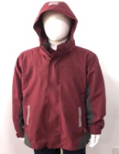
 | 复合绒冬裤 | 面料:复合摇粒绒  面层:100%棉  里层:100%聚酯纤维 | 条 | 1 | 90 | 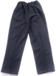
合 计： |  | 人民币陆佰元每套（￥600元/套）

